Korisno obaveštenje za roditelje naših učenika
Centar za prava deteta saopštio je da oko 1,5 milijardi dece širom sveta ne ide u školu i da većinu aktivnosti obavljaju kod kuće putem interneta i da je zato važnije nego ikad pre da roditelji povedu računa da im deca ne postanu meta seksualnih predatora i zlostavljača koji vrebaju na internetu.
Navode da se mnoga deca prvi put pridružuju onlajn svetu, da provode mnogo više vremena na mreži što nosi sa sobom nove rizike i da zato preporučuju roditeljima i starateljima da preduzmu neophodne korake kako bi zadrali kontrolu nad trenutnom situacijom.
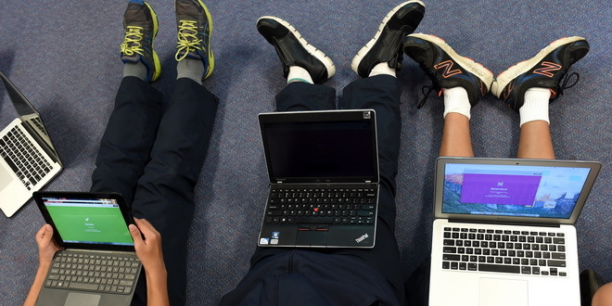
EPA
Zbog mera koje su preduzete za sprečavanje širenja virusa KOVID-19, tokom samoizolacije deca su primorana da većinu aktivnosti obavljaju kod kuće, pa su se obrazovanje i socijalizacija preselili na internet tako da Centar za prava deteta preporučuje da roditelji razgovaraju sa decom o bezbednosti na mreži.
Kažu da roditelji treba da budu svesni mobilnih usluga koje koriste deca i da im pomognu da shvate važnost upravljanja ličnim podacima na ispravan način.
Roditeljima i starateljima se, kako navode, preporučuje da zatraže od dece da im pokažu koji sadržaj najviše koriste na mreži, kako bi bolje razumeli navike i potencijalne opasnosti sa kojima se suočavaju.
Roditelje pozivaju da pomognu deci da postave podešavanja privatnosti i provere da li znaju kako da prijave neprikladan sadržaj.
Korisne informacije i resurse mogu se pronaći pomoću Digitalnog vodiča za bezbednost na internetu, a roditelji treba da provode vreme sa svojom decom na mreži i da zajedno istraže alate i aplikacije koje deca mogu da koriste i da razgovaraju o tome zašto određeni alati i aplikacije možda nisu prikladni za njih.
Upozoravaju i da deca mogu biti izložena ozbiljnim rizicima seksualnog iskorišćavanja i zlostavljanja na internetu čak i dok koriste onlajn igrice i zato roditelji treba da pokažu deci na koji način mogu da aktiviraju funkcije blokiranja i prijavljivanja u svakoj igri i aplikaciji, kako bi sprečili nasilnike ili strance da ih kontaktiraju.
Navode da su otvoreni dijalog i diskusija od presudnog značaja kako bi se deca obratila za pomoć? odraslima u slučaju da su uznemireni, zabrinuti ili uplašeni zbog nečega to su videli ili to im se dogodilo na mreži.
Takođe, roditeljima i starateljima preporučuju i da nađu način da deca imaju ravnotežu između vremena provedenog na internetu i drugih aktivnosti.
Ukoliko smatraju da im je dete na bilo koji način ugroženo na internetu treba da se obratite Centru za bezbednost na internetu, na broj telefona 19833, kažu u Centru za prava deteta.

